CanchaYa
Sistema de reserva de canchas sintéticas
Resultados de Pruebas No Funcionales
Rendimiento, seguridad, accesibilidad, compatibilidad, fiabilidad y mantenibilidad
Proyecto | CanchaYa — Sistema de reserva de canchas sintéticas (Proyecto Informático 1, UAO, 2026-2)
Equipo | Samuel Rios Calderón · Juan Esteban Panesso Bernal · Juan Sebastian Castillo Acevedo · Byron Stiven Zapata Zapata
Versión del documento | 1.0
Fecha de ejecución | 11 de octubre de 2026, 1:37 p. m.
Versión probada | rama US--11,18,19,20, commit 548e6ad
Ejecución | Automatizada con scripts (Jest, Playwright, cliente Socket.IO, scripts de shell) sobre el entorno Docker de pruebas
Resultado global | 15 de 21 casos aprobados · 3 fallidos · 3 con observación
Casos del documento | NF-01 a NF-21

1. Resumen de la ejecución
Pruebas de las características de calidad del sistema: rendimiento, carga y concurrencia, seguridad, accesibilidad y responsive, compatibilidad, fiabilidad y mantenibilidad.
Casos ejecutados | Aprobados | Fallidos | Con observación | % aprobados | Duración total
21 | 15 | 3 | 3 | 71 % | 3.6 min

Grupo | Casos | Aprobados | Fallidos | Observaciones
Rendimiento | 4 | 3 | 0 | 1
Carga y concurrencia | 3 | 3 | 0 | 0
Seguridad | 6 | 3 | 3 | 0
Usabilidad y accesibilidad | 3 | 2 | 0 | 1
Compatibilidad | 1 | 1 | 0 | 0
Fiabilidad | 3 | 3 | 0 | 0
Mantenibilidad | 1 | 0 | 0 | 1

Estados: APROBADA = todas las verificaciones del caso se cumplieron. FALLIDA = al menos una verificación no se cumplió (el resultado obtenido difiere del esperado). OBSERVACIÓN = el caso se cumplió pero deja un hallazgo o una limitación que debe conocerse.

2. Metodología y entorno
Las mediciones se hacen contra el entorno Docker local con scripts automatizados: latencias con temporizadores de alta resolución, carga con clientes Socket.IO reales, accesibilidad con axe-core, navegadores con Playwright y dependencias con npm audit. Los valores de rendimiento dependen del hardware indicado más abajo.
Elemento | Detalle
Equipo | Windows_NT 10.0.19045 (x64) · Intel(R) Core(TM) i5-7400 CPU @ 3.00GHz (4 núcleos) · 16 GB de RAM · zona horaria America/Bogota
Repositorio | rama US--11,18,19,20 · commit 548e6ad (+4 archivo(s) con cambios sin comitear)
Entorno de ejecución | Docker Compose, proyecto aislado "canchaya-qa": frontend http://localhost:8380 · API http://localhost:4300/api · base PostgreSQL propia (no se usa la base compartida de Neon)
Node.js (ejecutor de pruebas) | v22.19.0
Node.js (contenedor del backend) | v22.23.3
Docker | 29.8.1
Docker Compose | 5.5.1
PostgreSQL | PostgreSQL 16.15
nginx | nginx/1.31.6
Socket.IO (servidor) | 4.8.4
React | 18.3.1
Jest | 29.7.0
Playwright | 1.63.0
axe-core | 4.14.0
Chromium | 153.0.8010.12
Firefox | 155.0
WebKit | 26.6

3. Resultados detallados

3.1 Rendimiento
RNF-01: el listado responde en menos de 2 s para el 95 % de las solicitudes. Se mide la API, las páginas en el navegador y el peso del bundle.
NF-01 · Tiempos de respuesta de la API (p95 < 2 s) | APROBADA
Historia de usuario | US-04 · Listado de canchas disponibles
Criterio(s) de aceptación | US-04 · CA-3: El listado responde en menos de 2 segundos para el 95 % de las solicitudes (RNF-01).
Tipo / prioridad | No funcional · API REST · Requisito: RNF-01 · Prioridad Alta
Objetivo | Medir la latencia de los endpoints principales en secuencia y comprobar el objetivo de RNF-01: menos de 2 s para el 95 % de las solicitudes.
Precondiciones | Entorno Docker de pruebas en ejecución.
Datos de prueba | Entorno Docker local sin carga; 60 solicitudes por endpoint (20 para el login por el costo de bcrypt).
Pasos ejecutados | 1. Ejecutar solicitudes secuenciales a GET /canchas, GET /canchas/:id, GET /disponibilidad, GET /reservas/mias y POST /auth/login.  2. Calcular p50, p95 y máximo de cada endpoint.
Resultado esperado | El p95 de todos los endpoints es menor a 2000 ms (objetivo) y no hay errores 5xx.
Resultado obtenido | ✓ GET /api/canchas: p95 6 ms (< 2000 ms), sin errores → p50 4 ms · máx 9 ms  ✓ GET /api/canchas/:id: p95 6 ms (< 2000 ms), sin errores → p50 4 ms · máx 7 ms  ✓ GET /api/canchas/:id/disponibilidad: p95 9 ms (< 2000 ms), sin errores → p50 4 ms · máx 15 ms  ✓ GET /api/reservas/mias: p95 5 ms (< 2000 ms), sin errores → p50 3 ms · máx 5 ms  ✓ POST /api/auth/login: p95 106 ms (< 2000 ms), sin errores → p50 92 ms · máx 110 ms
Estado final | APROBADA · duración 2.8 s · 11/10/26, 1:54:43 p. m. (hora de Colombia)
Evidencia: Latencias medidas
Endpoint n p50 p95 máx errores 5xx
GET /api/canchas 60 4 ms 6 ms 9 ms 0
GET /api/canchas/:id 60 4 ms 6 ms 7 ms 0
GET /api/canchas/:id/disponibilidad 60 4 ms 9 ms 15 ms 0
GET /api/reservas/mias 60 3 ms 5 ms 5 ms 0
POST /api/auth/login 20 92 ms 106 ms 110 ms 0

NF-02 · Latencia con 50 solicitudes concurrentes | APROBADA
Historia de usuario | US-04 · Listado de canchas disponibles
Criterio(s) de aceptación | US-04 · CA-3: El listado responde en menos de 2 segundos para el 95 % de las solicitudes (RNF-01).
Tipo / prioridad | No funcional · API REST (concurrencia) · Requisito: RNF-01 · Prioridad Alta
Objetivo | Verificar que el listado de canchas mantiene tiempos aceptables con usuarios simultáneos.
Precondiciones | Entorno Docker de pruebas en ejecución.
Datos de prueba | 4 rondas de 50 solicitudes simultáneas (200 en total) a GET /api/canchas.
Pasos ejecutados | 1. Lanzar 50 solicitudes en paralelo, 4 veces.  2. Calcular p50, p95, máximo y errores.
Resultado esperado | p95 menor a 2000 ms y cero errores 5xx.
Resultado obtenido | ✓ 200 solicitudes respondieron 200 OK → 0 con error  ✓ p95 menor a 2000 ms → p50 71 ms · p95 140 ms · máx 179 ms
Estado final | APROBADA · duración 0.5 s · 11/10/26, 1:54:43 p. m. (hora de Colombia)

NF-03 · Tiempo de carga de las páginas principales | APROBADA
Historia de usuario | US-04 · Listado de canchas disponibles
Criterio(s) de aceptación | US-04 · CA-3: El listado responde en menos de 2 segundos para el 95 % de las solicitudes (RNF-01).
Tipo / prioridad | No funcional · UI (Chromium) · Requisito: RNF-01 · Prioridad Alta
Objetivo | Medir cuánto tarda en estar usable el listado de canchas y el detalle (con temporizador) en el navegador.
Precondiciones | Entorno Docker de pruebas en ejecución.
Datos de prueba | 8 cargas por página, caché del navegador vacía; red local.
Pasos ejecutados | 1. Abrir /canchas con sesión iniciada y medir hasta que aparecen las tarjetas.  2. Abrir el detalle y medir hasta que aparece el temporizador.  3. Leer las métricas de navegación (DOMContentLoaded y load).
Resultado esperado | El listado queda usable en menos de 2 s en el p95; el detalle (incluida la conexión del socket) en menos de 3 s.
Resultado obtenido | ✓ Listado usable en menos de 2 s (p95) → p50 166 ms · p95 330 ms · máx 330 ms  ✓ Detalle con temporizador en menos de 3 s (p95) → p50 175 ms · p95 249 ms · máx 249 ms  • DOMContentLoaded del listado: mediana 20 ms
Estado final | APROBADA · duración 7.0 s · 11/10/26, 1:54:50 p. m. (hora de Colombia)

NF-04 · Tamaño del bundle del frontend | OBSERVACIÓN
Historia de usuario | Transversal: requisito no funcional que aplica a todo el sistema
Criterio(s) de aceptación | Requisito de calidad: RNF-01
Tipo / prioridad | No funcional · Frontend (build) · Requisito: RNF-01 · Prioridad Alta
Objetivo | Verificar que la aplicación compilada es liviana para conexiones móviles.
Precondiciones | Entorno Docker de pruebas en ejecución.
Datos de prueba | No aplica.
Pasos ejecutados | 1. Listar los archivos de /assets servidos por nginx y medir su tamaño con y sin compresión gzip.
Resultado esperado | El JavaScript principal pesa menos de 500 KB sin comprimir (menos de 150 KB con gzip) y el CSS menos de 60 KB.
Resultado obtenido | ✓ JavaScript: < 500 KB (< 150 KB gzip) → 297 KB · 97 KB gzip  ✓ CSS: < 60 KB → 28 KB · 6 KB gzip  ✓ Cada foto de cancha pesa menos de 400 KB → máx 338 KB, total 1116 KB  ⚠ nginx sirve el JavaScript sin compresión gzip (content-encoding vacío): activar "gzip on" reduciría la transferencia.
Estado final | OBSERVACIÓN · duración 0.0 s · 11/10/26, 1:54:50 p. m. (hora de Colombia)

3.2 Carga y concurrencia
Cargas simultáneas sobre sockets y reservas para comprobar la integridad (sin eventos perdidos ni reservas duplicadas) bajo presión.
NF-05 · Prueba de carga: 100 conexiones concurrentes sin pérdida de eventos ni reservas duplicadas | APROBADA
Historia de usuario | US-18 · Retención de franja y disponibilidad en tiempo real (Socket)
Criterio(s) de aceptación | US-18 · CA-8: Prueba de carga básica con al menos 100 conexiones concurrentes sin pérdida de eventos ni duplicación de reservas.
Tipo / prioridad | No funcional · Socket.IO (carga) · Requisito: US-18 CA-8 · Prioridad Alta
Objetivo | Ejecutar la prueba de carga del criterio de aceptación de US-18.
Precondiciones | Entorno Docker de pruebas en ejecución.
Datos de prueba | 100 usuarios nuevos conectados a la misma cancha.
Pasos ejecutados | 1. Crear 100 usuarios y conectarlos por socket a la misma cancha.  2. Uno retiene la franja A; los 99 restantes deben recibir el aviso.  3. Los 99 compiten a la vez por la franja B (retención y luego reserva).  4. Verificar eventos recibidos y filas en la base.
Resultado esperado | 100/100 conexiones; 99/99 reciben cada aviso exactamente una vez; 1 retención y 1 reserva ganadoras; una sola fila en la base.
Resultado obtenido | ✓ 100/100 conexiones simultáneas recibieron su temporizador (476 ms)  ✓ El primer cliente retiene la franja A y el servidor lo confirma  ✓ Aviso "franja A en proceso de reserva": 99/99 lo recibieron una vez (perdidos 0, duplicados 0, 422 ms)  ✓ 99 retenciones simultáneas de la franja B: 1 aceptada, 98 rechazadas con FRANJA_RETENIDA  ✓ Aviso "franja B en proceso de reserva": 99/99 lo recibieron una vez (perdidos 0, duplicados 0, 306 ms)  ✓ 99 reservas simultáneas de la franja B: 1 creada (201), 98 rechazadas (409)  ✓ En la base quedó 1 reserva para la franja B (sin duplicados)  ✓ Aviso "franja B reservada": 99/99 lo recibieron una vez (perdidos 0, duplicados 0, 310 ms)  ✓ Aviso "franja A liberada" al salir el usuario: 99/99 lo recibieron una vez (perdidos 0, duplicados 0, 422 ms)  ✓ La prueba termina con todas las verificaciones correctas → 9/9
Estado final | APROBADA · duración 22.3 s · 11/10/26, 1:55:13 p. m. (hora de Colombia)

NF-06 · Prueba de estrés: 250 conexiones concurrentes | APROBADA
Historia de usuario | US-18 · Retención de franja y disponibilidad en tiempo real (Socket)
Criterio(s) de aceptación | US-18 · CA-8: Prueba de carga básica con al menos 100 conexiones concurrentes sin pérdida de eventos ni duplicación de reservas.
Tipo / prioridad | No funcional · Socket.IO (estrés) · Requisito: Estrés · Prioridad Media
Objetivo | Superar 2,5 veces la carga exigida para conocer el margen del servidor.
Precondiciones | Entorno Docker de pruebas en ejecución.
Datos de prueba | 250 usuarios nuevos; misma cancha.
Pasos ejecutados | 1. Ejecutar la prueba de carga con CLIENTES=250.  2. Medir el consumo del contenedor del backend después.
Resultado esperado | Todas las verificaciones correctas (sin eventos perdidos ni duplicados) con 250 clientes.
Resultado obtenido | ✓ Todas las verificaciones correctas con 250 clientes → 9/9  • Conexión de 250 clientes: 250/250 en 1331 ms  • Consumo del backend tras la prueba: canchaya-qa-backend-1 65.02MiB / 7.74GiB 5.80%
Estado final | APROBADA · duración 53.8 s · 11/10/26, 1:56:06 p. m. (hora de Colombia)
Evidencia: Salida de la prueba
Prueba de carga US-18 contra http://localhost:4300/api con 250 clientes
[OK] 250/250 conexiones simultáneas recibieron su temporizador (1331 ms)
[OK] El primer cliente retiene la franja A y el servidor lo confirma
[OK] Aviso "franja A en proceso de reserva": 249/249 lo recibieron una vez (perdidos 0, duplicados 0, 425 ms)
[OK] 249 retenciones simultáneas de la franja B: 1 aceptada, 248 rechazadas con FRANJA_RETENIDA
[OK] Aviso "franja B en proceso de reserva": 249/249 lo recibieron una vez (perdidos 0, duplicados 0, 302 ms)
[OK] 249 reservas simultáneas de la franja B: 1 creada (201), 248 rechazadas (409)
[OK] En la base quedó 1 reserva para la franja B (sin duplicados)
[OK] Aviso "franja B reservada": 249/249 lo recibieron una vez (perdidos 0, duplicados 0, 315 ms)
[OK] Aviso "franja A liberada" al salir el usuario: 249/249 lo recibieron una vez (perdidos 0, duplicados 0, 417 ms)
9/9 verificaciones correctas

NF-07 · 100 usuarios reservan a la vez: 10 franjas, 10 usuarios por franja | APROBADA
Historia de usuario | US-09 · Bloqueo de reserva duplicada
Criterio(s) de aceptación | US-09 · CA-2: Si dos usuarios intentan reservar la misma cancha, día y hora al mismo tiempo, solo se crea una reserva (201) y la otra recibe 409 con un mensaje claro. Se prueba con dos peticiones simultáneas.  US-09 · CA-6: Un intento duplicado no deja registros parciales ni huérfanos en la base de datos; la creación de la reserva es transaccional.
Tipo / prioridad | No funcional · API REST (concurrencia) · Requisito: Integridad · Prioridad Alta
Objetivo | Verificar la integridad bajo contención alta y repartida: exactamente una reserva por franja.
Precondiciones | Entorno Docker de pruebas en ejecución.
Datos de prueba | 100 usuarios nuevos; 10 franjas distintas de una misma fecha; cada franja recibe 10 intentos simultáneos.
Pasos ejecutados | 1. Crear 100 usuarios.  2. Lanzar las 100 peticiones de reserva al mismo tiempo.  3. Contar respuestas 201/409 y filas en la base.
Resultado esperado | 10 respuestas 201 (una por franja), 90 respuestas 409, ninguna 5xx; 10 filas confirmadas en la base.
Resultado obtenido | ✓ Se crearon exactamente 10 reservas (una por franja) → 10  ✓ Las otras 90 recibieron 409 → 90  ✓ Ninguna respuesta 5xx  ✓ 10 filas confirmadas en la base  • Las 100 peticiones simultáneas se resolvieron en 456 ms (p95 individual 434 ms)
Estado final | APROBADA · duración 20.7 s · 11/10/26, 1:56:27 p. m. (hora de Colombia)

3.3 Seguridad
RNF-03 y buenas prácticas: manejo del JWT, control de acceso, inyección SQL y XSS, CORS y cabeceras, límite de intentos, secretos y dependencias.
NF-08 · Seguridad del JWT y control de acceso entre usuarios | APROBADA
Historia de usuario | US-02 · Inicio de sesión
Criterio(s) de aceptación | US-02 · CA-3: Con un token válido, el usuario navega a rutas protegidas sin pedir credenciales de nuevo.  US-02 · CA-4: Sin token o con token inválido, el sistema redirige al login (RNF-03).
Tipo / prioridad | No funcional · API REST · Requisito: RNF-03 · Prioridad Alta
Objetivo | Verificar que el token no contiene datos sensibles, que no se puede manipular y que un usuario no accede a datos ajenos.
Precondiciones | Entorno Docker de pruebas en ejecución.
Datos de prueba | No aplica.
Pasos ejecutados | 1. Decodificar el JWT y revisar su contenido.  2. Modificar el identificador del payload sin volver a firmar.  3. Usar el token de A para ver el historial y cancelar reservas de B.
Resultado esperado | El payload solo trae sub, iat y exp; el token manipulado se rechaza (401); A solo ve sus reservas y no puede cancelar las de B (403).
Resultado obtenido | ✓ El payload solo contiene sub, iat y exp (sin correo, nombre ni contraseña) → sub, iat, exp  ✓ Vigencia del token: 24 horas → 24 h  ✓ Un payload modificado con la firma original se rechaza (401) → HTTP 401  ✓ A no puede cancelar la reserva de B (403) → HTTP 403  ✓ El historial de A no incluye reservas de B
Estado final | APROBADA · duración 0.2 s · 11/10/26, 1:56:27 p. m. (hora de Colombia)

NF-09 · Inyección SQL y XSS | APROBADA
Historia de usuario | Transversal: requisito no funcional que aplica a todo el sistema
Criterio(s) de aceptación | Requisito de calidad: Inyección / XSS
Tipo / prioridad | No funcional · API REST + UI · Requisito: Inyección / XSS · Prioridad Alta
Objetivo | Verificar que las entradas maliciosas no alteran la base de datos ni se ejecutan en el navegador.
Precondiciones | Entorno Docker de pruebas en ejecución.
Datos de prueba | Cargas útiles: ' OR '1'='1, '; DROP TABLE usuarios;--, <img src=x onerror=alert(1)>.
Pasos ejecutados | 1. Enviar cargas SQL en el correo del login, en los filtros del listado y en el id de la cancha.  2. Registrar un usuario cuyo nombre contiene HTML con un manejador onerror.  3. Iniciar sesión con ese usuario y revisar la interfaz.
Resultado esperado | Ninguna respuesta 5xx ni datos adicionales; las tablas siguen existiendo; el nombre se muestra como texto y no se ejecuta ningún script.
Resultado obtenido | ✓ Login con correo "' OR '1'='1": 400 → HTTP 400  ✓ Login con correo "'; DROP TABLE usuarios": 400 → HTTP 400  ✓ Login con correo "" OR ""="": 400 → HTTP 400  ✓ Login con correo "1; SELECT pg_sleep(5)-": 400 → HTTP 400  ✓ Filtro por zona con SQL: 200 y 0 resultados (no devuelve todo) → 0 resultados de 5  ✓ Id de cancha con SQL: 400 inmediato (sin ejecutar pg_sleep) → HTTP 400 en 2 ms  ✓ Las 7 tablas siguen existiendo  ✓ Se acepta un nombre con HTML (se almacena como texto) → HTTP 201  ✓ No se ejecutó ningún script (sin diálogo alert)  ✓ El HTML del nombre no se interpretó como elemento → se muestra como texto: "<img"
Estado final | APROBADA · duración 2.6 s · 11/10/26, 1:56:30 p. m. (hora de Colombia)
Evidencia: Barra de navegación con el nombre malicioso mostrado como texto

NF-10 · Manejo de entradas anómalas y fugas de información | APROBADA
Historia de usuario | Transversal: requisito no funcional que aplica a todo el sistema
Criterio(s) de aceptación | Requisito de calidad: Robustez de la API
Tipo / prioridad | No funcional · API REST · Requisito: Robustez de la API · Prioridad Alta
Objetivo | Verificar que las peticiones mal formadas se rechazan con errores controlados y sin revelar detalles internos.
Precondiciones | Entorno Docker de pruebas en ejecución.
Datos de prueba | No aplica.
Pasos ejecutados | 1. Enviar JSON mal formado.  2. Enviar un cuerpo de 300 KB.  3. Pedir una ruta inexistente.  4. Enviar un método no soportado.  5. Revisar que ningún error exponga trazas, rutas internas ni SQL.
Resultado esperado | JSON inválido → 400; cuerpo excesivo → 413; ruta inexistente → 404 JSON; ningún mensaje contiene "stack", rutas del servidor o SQL.
Resultado obtenido | ✓ JSON mal formado: 400 → HTTP 400  ✓ Cuerpo de 300 KB: 413 Payload Too Large → HTTP 413  ✓ Ruta inexistente: 404 {"mensaje":"Recurso no encontrado"} → HTTP 404  ✓ Método no soportado: 404/405 → HTTP 404  ✓ Ningún error expone trazas, rutas internas ni SQL
Estado final | APROBADA · duración 0.0 s · 11/10/26, 1:56:30 p. m. (hora de Colombia)

NF-11 · CORS y cabeceras de seguridad HTTP | FALLIDA
Historia de usuario | Transversal: requisito no funcional que aplica a todo el sistema
Criterio(s) de aceptación | Requisito de calidad: CORS y cabeceras
Tipo / prioridad | No funcional · API REST · Requisito: CORS y cabeceras · Prioridad Alta
Objetivo | Revisar la política de CORS en modo producción y las cabeceras de seguridad de la API y del frontend.
Precondiciones | Entorno Docker de pruebas en ejecución.
Datos de prueba | Backend con NODE_ENV=production y CORS_ORIGIN = origen del frontend.
Pasos ejecutados | 1. Consultar la API con el origen del frontend y con un origen ajeno.  2. Revisar las cabeceras de seguridad de la API y de nginx.
Resultado esperado | El origen permitido recibe Access-Control-Allow-Origin; el ajeno NO la recibe y la respuesta no es un error 500; las cabeceras X-Content-Type-Options, X-Frame-Options y la ausencia de X-Powered-By son recomendables.
Resultado obtenido | ✓ Origen permitido: recibe Access-Control-Allow-Origin → http://localhost:8380  ✓ Origen ajeno: no recibe Access-Control-Allow-Origin → sin cabecera  ✗ Origen ajeno: la API no responde un error interno (500) → HTTP 500 — responde "Error interno del servidor" y registra un error en el log  ⚠ La API expone la cabecera "X-Powered-By: Express" (revela la tecnología); se recomienda deshabilitarla.  ⚠ Faltan cabeceras de seguridad recomendadas: X-Content-Type-Options, X-Frame-Options, Content-Security-Policy, Strict-Transport-Security (se resuelven con el middleware "helmet" y la configuración de nginx).
Estado final | FALLIDA · duración 0.0 s · 11/10/26, 1:56:30 p. m. (hora de Colombia)
Defecto asociado | DEF-08 (Baja): Un origen no permitido por CORS recibe un error 500 y deja un error en el log

NF-12 · Límite de intentos de inicio de sesión | FALLIDA
Historia de usuario | Transversal: requisito no funcional que aplica a todo el sistema
Criterio(s) de aceptación | Requisito de calidad: Fuerza bruta
Tipo / prioridad | No funcional · API REST · Requisito: Fuerza bruta · Prioridad Media
Objetivo | Comprobar si la API frena los intentos repetidos de adivinar una contraseña.
Precondiciones | Entorno Docker de pruebas en ejecución.
Datos de prueba | 40 intentos fallidos seguidos contra una misma cuenta.
Pasos ejecutados | 1. Enviar 40 inicios de sesión con contraseña incorrecta para el mismo correo.  2. Revisar si alguno responde 429 (Too Many Requests) o bloquea la cuenta.
Resultado esperado | Después de varios intentos la API debería limitar o bloquear (429).
Resultado obtenido | ✗ La API limita los intentos (algún 429) → códigos: 401; después de 40 fallos el login correcto responde 200  ⚠ No existe limitación de intentos: es posible probar contraseñas sin restricción (riesgo de fuerza bruta). Se recomienda express-rate-limit en /api/auth/login.
Estado final | FALLIDA · duración 4.1 s · 11/10/26, 1:56:34 p. m. (hora de Colombia)
Defecto asociado | DEF-07 (Media): No hay límite de intentos de inicio de sesión

NF-13 · Secretos en el repositorio y vulnerabilidades de dependencias | FALLIDA
Historia de usuario | Transversal: requisito no funcional que aplica a todo el sistema
Criterio(s) de aceptación | Requisito de calidad: Secretos y dependencias
Tipo / prioridad | No funcional · Repositorio · Requisito: Secretos y dependencias · Prioridad Alta
Objetivo | Verificar que no hay credenciales versionadas y revisar las vulnerabilidades conocidas de las dependencias de producción.
Precondiciones | Entorno Docker de pruebas en ejecución.
Datos de prueba | No aplica.
Pasos ejecutados | 1. Buscar patrones de credenciales en los archivos versionados.  2. Ejecutar "npm audit --omit=dev" en backend y frontend.
Resultado esperado | Sin credenciales en el repositorio y sin vulnerabilidades altas o críticas en dependencias de producción.
Resultado obtenido | ✓ Ninguno de los 102 archivos versionados contiene credenciales → sin coincidencias  ⚠ El workflow de CI define la contraseña de una base PostgreSQL efímera (canchaya:canchaya@localhost) para el job de pruebas: es aceptable porque la base solo existe durante el job y no contiene datos reales, pero no debe reutilizarse en ningún otro entorno.  ✗ backend: sin vulnerabilidades altas ni críticas en producción → crítica 1 · alta 1 · moderada 2 · baja 0  ⚠ backend: 2 vulnerabilidades moderadas/bajas pendientes de revisión (npm audit).  ✓ frontend: sin vulnerabilidades altas ni críticas en producción → crítica 0 · alta 0 · moderada 2 · baja 0  ⚠ frontend: 2 vulnerabilidades moderadas/bajas pendientes de revisión (npm audit).
Estado final | FALLIDA · duración 4.1 s · 11/10/26, 1:59:39 p. m. (hora de Colombia)
Defecto asociado | DEF-02 (Alta): Dependencias de producción del backend con vulnerabilidades conocidas (1 crítica, 1 alta, 2 moderadas)

3.4 Usabilidad y accesibilidad
RNF-05 y WCAG 2.1 AA: accesibilidad automatizada, diseño responsive entre 360 y 1920 px y uso con teclado.
NF-14 · Auditoría automática de accesibilidad WCAG 2.1 AA | APROBADA
Historia de usuario | Transversal: requisito no funcional que aplica a todo el sistema
Criterio(s) de aceptación | Requisito de calidad: WCAG 2.1 AA
Tipo / prioridad | No funcional · UI (axe-core) · Requisito: WCAG 2.1 AA · Prioridad Alta
Objetivo | Detectar problemas de accesibilidad (contraste, etiquetas, nombres accesibles, estructura) en las pantallas principales.
Precondiciones | Entorno Docker de pruebas en ejecución.
Datos de prueba | axe-core con las reglas wcag2a, wcag2aa, wcag21a y wcag21aa; Chromium 1366×900.
Pasos ejecutados | 1. Abrir cada pantalla (login, registro, recuperación, listado, detalle y mis reservas).  2. Ejecutar axe-core en la página.  3. Contar las violaciones por impacto.
Resultado esperado | Cero violaciones de impacto crítico o grave en todas las pantallas.
Resultado obtenido | ✓ Ninguna pantalla tiene violaciones de impacto crítico o grave → 0 violaciones críticas/graves
Estado final | APROBADA · duración 13.2 s · 11/10/26, 1:56:52 p. m. (hora de Colombia)
Evidencia: Violaciones por pantalla
Pantalla Crítico Grave Moderado Leve
Login 0 0 0 0
Registro 0 0 0 0
Recuperar contraseña 0 0 0 0
Listado de canchas 0 0 0 0
Detalle de cancha 0 0 0 0
Mis reservas 0 0 0 0

NF-15 · Diseño responsive entre 360 px y 1920 px | APROBADA
Historia de usuario | US-04 · Listado de canchas disponibles
Criterio(s) de aceptación | US-04 · CA-4: La interfaz se renderiza correctamente entre 360 px y 1920 px de ancho (RNF-05).
Tipo / prioridad | No funcional · UI (Chromium) · Requisito: RNF-05 · Prioridad Alta
Objetivo | Verificar que ninguna pantalla se desborda ni oculta contenido esencial en los anchos soportados.
Precondiciones | Entorno Docker de pruebas en ejecución.
Datos de prueba | No aplica.
Pasos ejecutados | 1. Para cada ancho (360, 390, 768, 1024, 1366, 1920 px) abrir login, registro, listado, detalle y mis reservas.  2. Medir el desborde horizontal y comprobar que la barra de navegación y el contenido principal son visibles.
Resultado esperado | Sin scroll horizontal en ninguna combinación de pantalla y ancho; contenido principal visible.
Resultado obtenido | ✓ Las 30 combinaciones de pantalla y ancho se ven correctamente → 0 con problemas
Estado final | APROBADA · duración 37.4 s · 11/10/26, 1:57:30 p. m. (hora de Colombia)
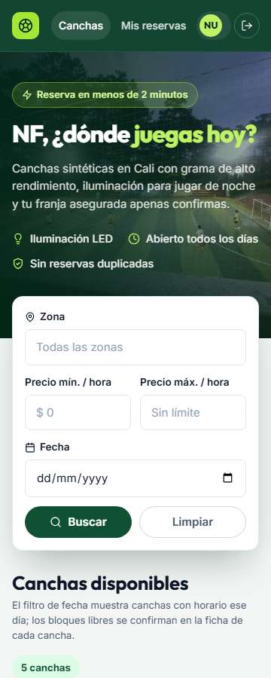
Evidencia: Listado a 360 px de ancho
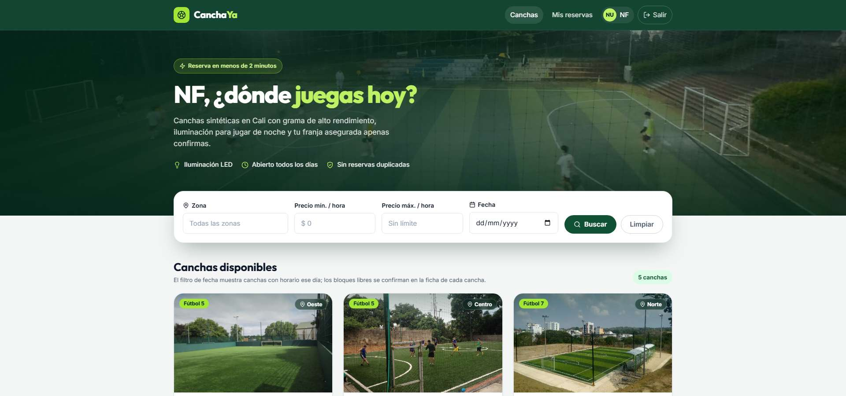
Evidencia: Listado a 1920 px de ancho
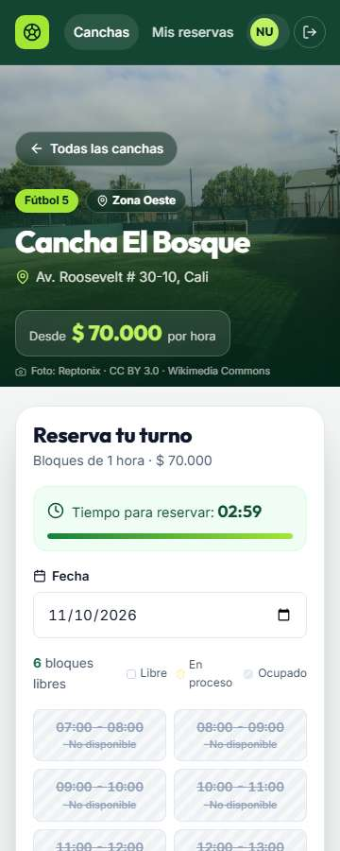
Evidencia: Detalle a 360 px de ancho
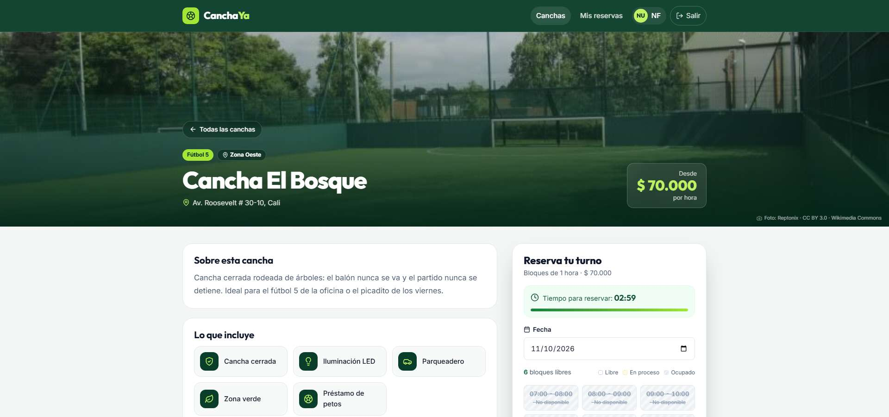
Evidencia: Detalle a 1920 px de ancho
Evidencia: Resultado por pantalla y ancho
Pantalla 360 px 390 px 768 px 1024 px 1366 px 1920 px
Login OK OK OK OK OK OK
Registro OK OK OK OK OK OK
Listado OK OK OK OK OK OK
Detalle OK OK OK OK OK OK
Mis reservas OK OK OK OK OK OK

NF-16 · Uso con teclado y foco visible | OBSERVACIÓN
Historia de usuario | Transversal: requisito no funcional que aplica a todo el sistema
Criterio(s) de aceptación | Requisito de calidad: Usabilidad
Tipo / prioridad | No funcional · UI (Chromium) · Requisito: Usabilidad · Prioridad Media
Objetivo | Verificar que el flujo principal puede usarse sin ratón y que el foco es visible.
Precondiciones | Entorno Docker de pruebas en ejecución.
Datos de prueba | No aplica.
Pasos ejecutados | 1. Con solo el teclado, pasar por el formulario de login (Tab) y enviarlo con Enter.  2. En el detalle, enfocar un bloque horario con Tab y seleccionarlo con Enter.  3. Revisar el estilo del foco en botones y campos.
Resultado esperado | Se puede iniciar sesión y elegir un bloque solo con el teclado; los elementos enfocados tienen un indicador visible (outline).
Resultado obtenido | ✓ Con Tab se llega al campo de correo del login → #correo tras 4 pulsaciones de Tab  ⚠ Hay 3 elementos enfocables (logo y enlaces de la barra) antes del formulario y no existe un enlace "Saltar al contenido"; para usuarios de teclado o lector de pantalla convendría agregarlo.  ✓ Inicio de sesión completado solo con teclado (Tab, texto, Enter) → primer foco: #correo tras 4 pulsaciones de Tab  ✓ El campo enfocado muestra un indicador visible → outline: none 3px, sombra: rgba(21, 128, 61, 0.01) 0px 0px 0px 0.45  ✓ Un bloque horario se selecciona solo con el teclado (Enter)  ✓ Los bloques enfocados muestran un contorno visible → solid 3px
Estado final | OBSERVACIÓN · duración 2.4 s · 11/10/26, 2:04:24 p. m. (hora de Colombia)

3.5 Compatibilidad
Funcionamiento en los tres motores de navegador: Chromium, Firefox y WebKit.
NF-17 · Compatibilidad entre navegadores | APROBADA
Historia de usuario | Transversal: requisito no funcional que aplica a todo el sistema
Criterio(s) de aceptación | Requisito de calidad: Compatibilidad de navegadores
Tipo / prioridad | No funcional · UI (Chromium, Firefox, WebKit) · Requisito: Compatibilidad de navegadores · Prioridad Alta
Objetivo | Verificar que el recorrido básico (login → listado → detalle con temporizador) funciona en los tres motores de navegador.
Precondiciones | Entorno Docker de pruebas en ejecución.
Datos de prueba | No aplica.
Pasos ejecutados | 1. Para Chromium, Firefox y WebKit (Safari): iniciar sesión, abrir el listado y el detalle de una cancha y esperar el temporizador por socket.  2. Registrar el motor y la versión utilizados.
Resultado esperado | El recorrido funciona en los tres motores, con las 5 canchas y el temporizador activo.
Resultado obtenido | ✓ Chromium 153.0.8010.12: login, 5 canchas y temporizador en marcha → 03:00 → 02:58  ✓ Firefox 155.0: login, 5 canchas y temporizador en marcha → 02:59 → 02:57  ✓ WebKit 26.6: login, 5 canchas y temporizador en marcha → 02:59 → 02:57
Estado final | APROBADA · duración 15.9 s · 11/10/26, 1:58:24 p. m. (hora de Colombia)

3.6 Fiabilidad
Recuperación ante la caída de la base de datos, idempotencia de las migraciones y manejo correcto de la zona horaria.
NF-18 · Caída y recuperación de la base de datos | APROBADA
Historia de usuario | US-19 · Contenedorización con Docker
Criterio(s) de aceptación | US-19 · CA-2: Cada servicio tiene un healthcheck y arranca en el orden correcto (db, backend, frontend).
Tipo / prioridad | No funcional · Docker · Requisito: Recuperación · Prioridad Alta
Objetivo | Verificar que si la base de datos se cae la API responde con un error controlado (sin colgarse) y se recupera sola cuando la base vuelve, sin reiniciar el backend.
Precondiciones | Entorno Docker de pruebas en ejecución.
Datos de prueba | No aplica.
Pasos ejecutados | 1. Detener el contenedor de la base de datos.  2. Consultar la API y medir el tiempo de respuesta.  3. Volver a iniciar la base.  4. Consultar de nuevo hasta que responda.
Resultado esperado | Con la base caída: error controlado (5xx con mensaje genérico) en menos de 10 s y sin exponer detalles; al volver la base, la API se recupera en menos de 60 s sin reiniciar el backend.
Resultado obtenido | ✓ Con la base caída la API responde en menos de 10 s (no se cuelga) → 3404 ms  ✓ Responde un error controlado con mensaje genérico → HTTP 500 — {"mensaje":"Error interno del servidor"}  ✓ El proceso del backend sigue vivo (/api/health responde 200) → HTTP 200  ✓ Al volver la base, la API se recupera sin reiniciar el backend → 1.1 s  ✓ Los datos siguen intactos tras la caída (5 canchas)
Estado final | APROBADA · duración 5.8 s · 11/10/26, 1:58:30 p. m. (hora de Colombia)

NF-19 · La migración del esquema es idempotente | APROBADA
Historia de usuario | US-19 · Contenedorización con Docker
Criterio(s) de aceptación | US-19 · CA-3: El esquema de la base se aplica automáticamente al iniciar el backend.
Tipo / prioridad | No funcional · Base de datos · Requisito: Idempotencia · Prioridad Media
Objetivo | Verificar que se puede aplicar el esquema repetidas veces sin errores ni pérdida de datos (el backend lo hace en cada arranque).
Precondiciones | Entorno Docker de pruebas en ejecución.
Datos de prueba | No aplica.
Pasos ejecutados | 1. Contar usuarios y reservas.  2. Ejecutar "node src/db/migrate.js" tres veces dentro del contenedor.  3. Volver a contar.
Resultado esperado | Las tres ejecuciones terminan con código 0 y los datos no cambian.
Resultado obtenido | ✓ Las 3 ejecuciones terminan sin errores → 0, 0, 0  ✓ Los datos no cambian → 770/72 → 770/72
Estado final | APROBADA · duración 2.5 s · 11/10/26, 1:58:33 p. m. (hora de Colombia)

NF-20 · Las horas se interpretan en hora de Colombia, no en la del servidor | APROBADA
Historia de usuario | US-08 · Validación de disponibilidad
Criterio(s) de aceptación | US-08 · CA-6: No se aceptan fechas ni horas pasadas; el backend responde 400.
Tipo / prioridad | No funcional · API REST · Requisito: Zona horaria · Prioridad Alta
Objetivo | Verificar que la validación de "hora pasada" usa la hora de Colombia (UTC-5) aunque el contenedor corra en UTC.
Precondiciones | Entorno Docker de pruebas en ejecución.
Datos de prueba | Hora actual en Colombia: 13:58; el contenedor del backend usa UTC.
Pasos ejecutados | 1. Consultar la zona horaria del contenedor.  2. Reservar hoy una hora que ya pasó en Colombia pero que en UTC aún no.  3. Reservar hoy una hora futura en Colombia.
Resultado esperado | La hora pasada en Colombia se rechaza (400); la hora futura en Colombia se acepta (201).
Resultado obtenido | • Zona horaria del contenedor: UTC; hora en Colombia 13:58  ✓ Hoy 12:00 (ya pasó en Colombia): 400 → HTTP 400  ✓ Hoy 14:00 (futura en Colombia): 201 → HTTP 201
Estado final | APROBADA · duración 0.3 s · 11/10/26, 1:58:33 p. m. (hora de Colombia)

3.7 Mantenibilidad
Calidad estática del código y cobertura de las pruebas automatizadas.
NF-21 · Análisis estático (lint) y cobertura de pruebas automatizadas | OBSERVACIÓN
Historia de usuario | Transversal: requisito no funcional que aplica a todo el sistema
Criterio(s) de aceptación | Requisito de calidad: Calidad de código
Tipo / prioridad | No funcional · Código fuente · Requisito: Calidad de código · Prioridad Media
Objetivo | Medir la calidad estática del frontend y la cobertura de pruebas del backend.
Precondiciones | Entorno Docker de pruebas en ejecución.
Datos de prueba | No aplica.
Pasos ejecutados | 1. Ejecutar "npm run lint" en el frontend.  2. Leer el resultado de cobertura de Jest del backend (suite jest.json).
Resultado esperado | Lint sin errores; cobertura de líneas de los servicios del backend de al menos 70 %.
Resultado obtenido | ✓ ESLint termina sin errores → 0 errores, 1 avisos  ⚠ ESLint reporta 1 aviso(s): 6:14 warning Fast refresh only works when a file only exports components. Move your React context(s) to a separate file react-refresh/only-export-components | ✖ 1 problem (0 errors, 1 warning)  ✓ Cobertura de líneas de los servicios del backend ≥ 70 % → 74.0 % (194/262 líneas)  • Cobertura global del backend: líneas 51.67 % · sentencias 51.25 % · funciones 41.81 % · ramas 47.25 %
Estado final | OBSERVACIÓN · duración 18.0 s · 11/10/26, 1:58:51 p. m. (hora de Colombia)
Evidencia: Cobertura por archivo (líneas)
src\app.js 86.66 % 13/15
src\server.js 0 % 0/16
src\config\corsOrigin.js 62.5 % 5/8
src\config\db.js 72.72 % 8/11
src\config\env.js 71.42 % 5/7
src\controllers\authController.js 8.69 % 2/23
src\controllers\canchaController.js 17.64 % 3/17
src\controllers\reservaController.js 86.66 % 13/15
src\controllers\temporizadorController.js 28.57 % 4/14
src\db\migrate.js 0 % 0/12
src\middlewares\authMiddleware.js 90.9 % 10/11
src\middlewares\errorHandler.js 80 % 4/5
src\middlewares\validate.js 71.42 % 5/7
src\models\Cancha.js 100 % 4/4
src\models\HorarioDisponible.js 50 % 2/4
src\models\PasswordResetToken.js 50 % 2/4
src\models\Reserva.js 100 % 10/10
src\models\Retencion.js 83.33 % 5/6
src\models\Usuario.js 100 % 4/4
src\repositories\canchaRepository.js 12.82 % 5/39
src\repositories\horarioRepository.js 17.64 % 3/17
src\repositories\passwordResetRepository.js 33.33 % 3/9
src\repositories\reservaRepository.js 82.6 % 19/23
src\repositories\retencionRepository.js 30.43 % 7/23
src\repositories\sesionReservaRepository.js 15.38 % 2/13
src\repositories\usuarioRepository.js 45.45 % 5/11
src\routes\authRoutes.js 100 % 10/10
src\routes\canchaRoutes.js 100 % 16/16
src\routes\index.js 100 % 9/9
src\routes\reservaRoutes.js 100 % 9/9
src\seed\catalogoCanchas.js 0 % 0/2
src\seed\enriquecerCanchas.js 0 % 0/11
src\seed\seedCanchas.js 0 % 0/20
src\seed\seedReservas.js 0 % 0/27
src\services\authService.js 24.39 % 10/41
src\services\canchaService.js 27.77 % 5/18
src\services\emailService.js 57.14 % 12/21
src\services\reservaService.js 89.36 % 42/47
src\services\retencionService.js 88.7 % 55/62
src\services\temporizadorReservaService.js 95.89 % 70/73
src\sockets\temporizadorSocket.js 0 % 0/74
src\utils\ErrorDeAplicacion.js 100 % 4/4
src\utils\fechaHora.js 100 % 5/5
src\utils\jwt.js 100 % 5/5
src\utils\passwordPolicy.js 66.66 % 2/3
src\utils\resetToken.js 50 % 2/4
src\utils\validators\authValidators.js 100 % 7/7
src\utils\validators\canchaValidators.js 100 % 5/5
src\utils\validators\reservaValidators.js 100 % 6/6

4. Defectos y observaciones de esta suite
ID | Defecto | Severidad | Casos | Estado
DEF-02 | Dependencias de producción del backend con vulnerabilidades conocidas (1 crítica, 1 alta, 2 moderadas) | Alta | NF-13 | Abierto
DEF-07 | No hay límite de intentos de inicio de sesión | Media | NF-12 | Abierto
DEF-08 | Un origen no permitido por CORS recibe un error 500 y deja un error en el log | Baja | NF-11 | Abierto
El detalle de cada defecto (pasos, resultado esperado y obtenido, impacto y recomendación) está en el documento 06_Informe_Resumen_QA_y_Defectos.

Observaciones
- NF-04: nginx sirve el JavaScript sin compresión gzip (content-encoding vacío): activar "gzip on" reduciría la transferencia.
- NF-11: La API expone la cabecera "X-Powered-By: Express" (revela la tecnología); se recomienda deshabilitarla.
- NF-11: Faltan cabeceras de seguridad recomendadas: X-Content-Type-Options, X-Frame-Options, Content-Security-Policy, Strict-Transport-Security (se resuelven con el middleware "helmet" y la configuración de nginx).
- NF-12: No existe limitación de intentos: es posible probar contraseñas sin restricción (riesgo de fuerza bruta). Se recomienda express-rate-limit en /api/auth/login.
- NF-13: El workflow de CI define la contraseña de una base PostgreSQL efímera (canchaya:canchaya@localhost) para el job de pruebas: es aceptable porque la base solo existe durante el job y no contiene datos reales, pero no debe reutilizarse en ningún otro entorno.
- NF-13: backend: 2 vulnerabilidades moderadas/bajas pendientes de revisión (npm audit).
- NF-13: frontend: 2 vulnerabilidades moderadas/bajas pendientes de revisión (npm audit).
- NF-16: Hay 3 elementos enfocables (logo y enlaces de la barra) antes del formulario y no existe un enlace "Saltar al contenido"; para usuarios de teclado o lector de pantalla convendría agregarlo.
- NF-21: ESLint reporta 1 aviso(s): 6:14 warning Fast refresh only works when a file only exports components. Move your React context(s) to a separate file react-refresh/only-export-components | ✖ 1 problem (0 errors, 1 warning)

5. Conclusión
Se ejecutaron 21 casos: 15 aprobados (71 %), 3 fallidos y 3 con observación. Los casos fallidos (NF-11, NF-12, NF-13) muestran diferencias entre el resultado obtenido y el esperado y se registran como defectos en el informe de resumen.

